Aritmeticko-logicka jednotka

Vykonava aritmaticke a logicke operacie  
 aritmaticke su scitanie, odcitanie, nasobenie delenie  
 logicke su ako, mensi, väčší

Riadiaca jednotka

Hl účelom je riadiť komuikáciu procesora s okolím  
 prenáša dáta z pamäte do ALJ a másledne ju posúva dalej späť do pämete

Registre

Vnútorná dočastné pamäete procesora, kt slúžia na ukladanie operandov pred vykonaním inštrukcie a tiež na uchovanie výsledkov operácie

Dekoder inštrukcií

Jeho úlohov je prečítať inštrukcie z inštrukčného registra a následne nastaviť potrebné signály pre jej vykonanie

Cache pamäť

Je to vyrovnávacie pamäť, snaží sa vyrovnať rýchlosť v procesore

Hodiny

Udávajú frekvenciu pre chod procesora a systémovej zbernice

Inštrukčný cyklus

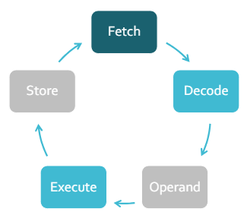

Fetch = vyberá sa inštrukcia pre spracovanie   
 inštrukcia sa následne prečíta z pamäte a uloží do registra inštrukcií

Decode = za zakl inštrukcie uloženej v registri inštrukcií nastaví zbernicu pre komunikáciu s pamäťou   
 následne nastaví ALJ pre vykonanie požadovanej inštrukcie

Operand = takmer každá inštrukcia má operand (údaj ako vstup pre danú inštrukciu)  
 v tejto fáze ma procesor za úlohu na vstup ALJ pripraviť potrebné operandy

Execute = aritmetická hradlá vykonajú s operandmi príslušnú operáciu, prípadne sa vykoná logická operácia porovnania operandov, kt. zrealizujú komparátory

- info o uspešnom vykonaní operácie sa uloží aj do stavového registra

Store = ak výsledok bola hodnota, kt. je treba uložiť, vykonáva sa táto posledná fáza   
 procesor nastaví na adresnej zbernici adresu pre uloženie do pamäte  
 Následne vyšle po riadiacej zbernici signál pre zápis do pamäte   
 Po dátovej zbernici sa odošle výsledok inštrukcie smerom k pamäti